МУНИЦИПАЛЬНОЕ БЮДЖЕТНОЕ ОБЩЕОБРАЗОВАТЕЛЬНОЕ УЧРЕЖДЕНИЕ
“ШКОЛА № 37” ГОРОДСКОГО ОКРУГА САМАРА

РОССИЯ, 443013, г. САМАРА, ул. ТУХАЧЕВСКОГО, 224
тел.: (846) 336 02 13 факс: (846) 336 13 e-mail: schk37@mail.ru

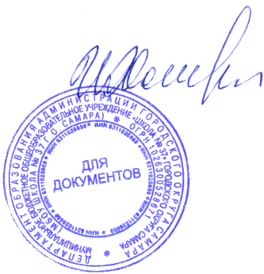
РАССМОТРЕНА  на заседании Педагогического совета МБОУ Школы № 37 г .о. Самара  Протокол № 8 от 17.05.2021 г. | ПРОВЕРЕНА  на заседании экспертной  группы ЦРО г. о. Самара  08.02.2021 г. | УТВЕРЖДЕНА  Директор МБОУ Школы № 37 г. о. Самара  Приказ № 146 от 22.06.2021 г.  ____________ И.М. Хасина

РАБОЧАЯ ПРОГРАММА ВОСПИТАНИЯ
МБОУ ШКОЛЫ № 37 г. о. САМАРА
на уровне начального, основного и среднего образования

Приложение № 4 к Основной общеобразовательной программе МБОУ Школы № 37 г. о. Самара

